初高中衔接
一、物质的组成和结构
（一）物质的组成
质子
中子
构成
原子核
电 子
构成
原子
(直接)构成
物质
组成
元素
离子
分子
构
成
变
成
构
成
构
成
（纯净物）
单质
化合物
同
种
元
素
成
组
不
同
元
素
组
成

（二）化合价和原子团
1．化合价
（1）定义：一种元素一定数目的原子跟其他元素一定数目的原子化合的性质，叫做这种元素的化合价。
（2）实质：化合价是元素的化学性质。
（3）化合价规律：
化合价有正价和负价，化合物中正、负化合价代数和为零。单质中元素的化合价为零。
在带电原子团中，正、负化合价代数和不为零，代数和为原子团的化合价。
（注意：①同一元素，在不同的原子团中，可显相同的化合价；如：CrO₄^{2—} Cr₂O₇^{2—}
②同一元素，在同一物质中，可显不同的化合价。如：NH₄NO₃ ）
化合价口诀： 一价钾钠氯氢银，二价氧钙钡镁锌，三铝四硅五价磷，
二三铁、二四碳，二四六硫都齐全，铜汞二价最常见。
莫忘单质零价现。
一些常见元素的化合价
元素和  根的名称 | 元素和  根的符号 | 常见的化合价 | 元素和  根的名称 | 元素和  根的符号 | 常见的化合价
钾 | K | +1 | 氯 | Cl | – 1、+1、+5、+7
钠 | Na | +1 | 溴 | Br | – 1
银 | Ag | +1 | 氧 | O | – 2
钙 | Ca | +2 | 硫 | S | – 2、+4、+6
镁 | Mg | +2 | 碳 | C | +2、+4
钡 | Ba | +2 | 硅 | Si | +4
铜 | Cu | +1、+2 | 氮 | N | – 3、+2、+4、+5
铁 | Fe | +2、+3 | 磷 | P | – 3、+3、+5
铝 | Al | +3 | 氢 | H | +1
锰 | Mn | +2、+4、+6、+7 | 氟 | F | – 1
锌 | Zn | +2
2．中学化学中常见的带电原子团： 铵根离子 NH₄⁺
碳酸根离子 CO₃^{2－}、 碳酸氢根离子 HCO₃－、 硫酸根离子 SO₄^{2－}、亚硫酸根离子 SO₃^{2－}、
高锰酸根离子MnO₄－、 硝酸根离子 NO₃－、 磷酸根离子 PO₄^{3－}、 氢氧根离子 OH－、
锰酸根离子MnO₄^{2－}、 次氯酸根离子 ClO－、 高氯酸根离子 ClO₄－、氯酸根离子 ClO₃－

记忆：
₁H |  |  |  |  |  |  | ₂He
₃Li | ₄Be | ₅B | ₆C | ₇N | ₈O | ₉F | ₁₀Ne
₁₁Na | ₁₂Mg | ₁₃Al | ₁₄Si | ₁₅P | ₁₆S | ₁₇Cl | ₁₈Ar
₁₉K | ₂₀Ca

氢 |  |  |  |  |  |  | 氦
锂 | 铍 | 硼 | 碳 | 氮 | 氧 | 氟 | 氖
钠 | 镁 | 铝 | 硅 | 磷 | 硫 | 氯 | 氩
钾 | 钙

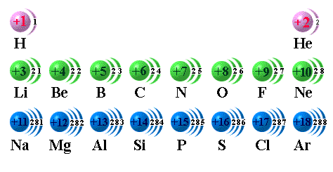

&课堂研讨&
不论在离子化合物还是在共价化合物中，各元素正负化合价的代数和等于 ；单质中元素的化合价为 ；在带电原子团中，各元素正负化合价的代数和等于 。
★写出下列物质的化学式：
氯化钠 |  | 硝酸钾 |  | 氮气
氧化铁 |  | 烧碱 |  | 硫酸
碳酸氢钙 |  | 硫酸钡 |  | 硫酸铁
盐酸 |  | 二氧化碳 |  | 硝酸铵
石灰石 |  | 硝酸 |  | 一水合氨
氢氧化钡 |  | 氦气 |  | 消石灰
氨气 |  | 纯碱 |  | 一氧化碳
氯化亚铁 |  | 硝酸银 |  | 醋酸

二、物质的分类
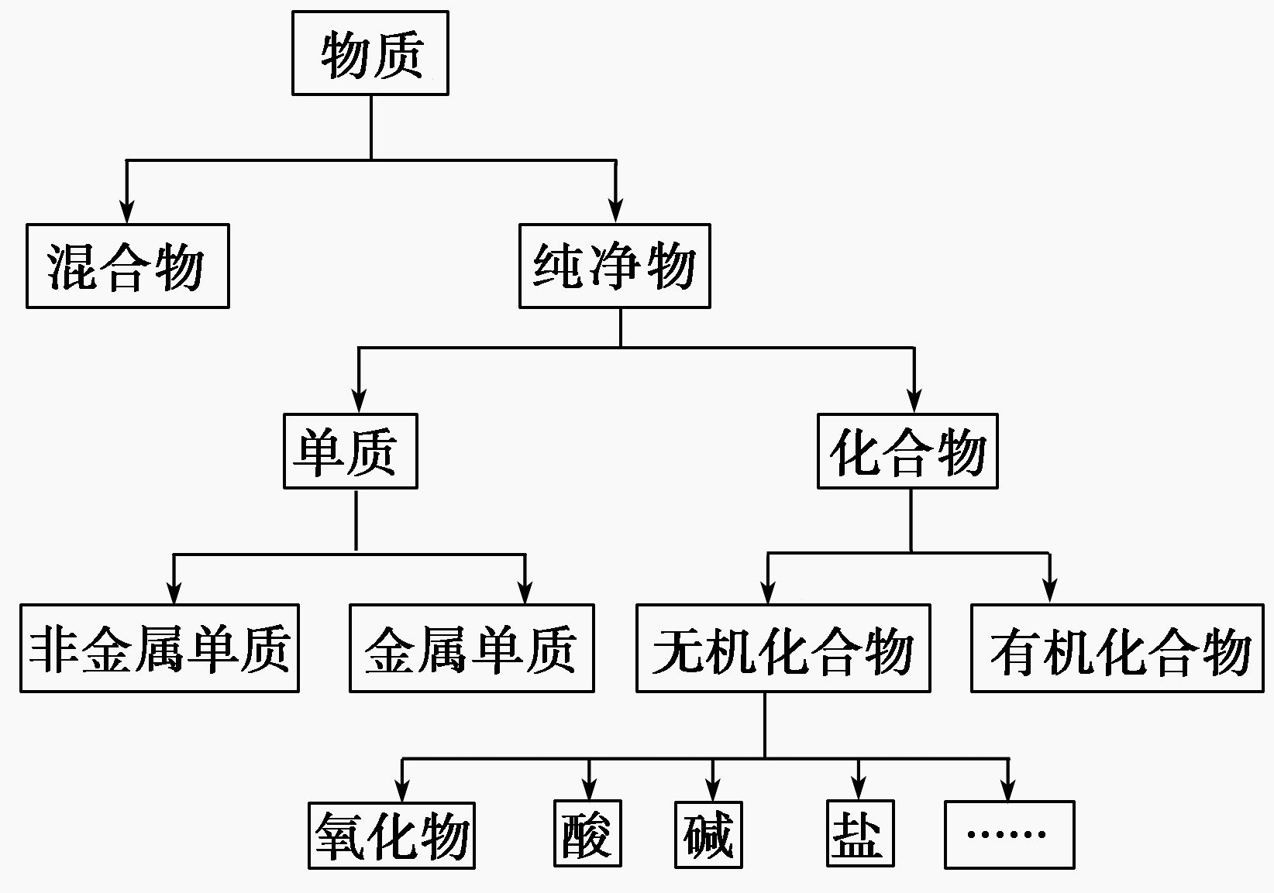
纯净物：只含一种物质
混合物：含两种或两种以上物质
（例子： ）
单质：只由一种元素组成的纯净物
化合物：由两种或两种以上物质组成的纯净物
有机物：含有碳元素的化合物
无机物：不含碳元素的化合物
氧化物：由两种元素组成，其中一种是氧元素

酸： 。
H⁺
酸根离子：

碱： 。
金属阳离子：
OH—

盐： 。
正盐：
酸式盐：
碱式盐：
三、物质的转化
四种基本反应类型
化合反应：
分解反应：
置换反应：
复分解反应：
复分解反应发生的条件： ， ， 满足其一。
附：常见酸、碱和盐溶解性表（20℃）
阴离子  阳离子 | OH⁻⁻ | NO₃⁻⁻ | Cl⁻⁻ | SO₄²⁻⁻ | CO₃²⁻⁻
H⁺ | — | 溶、挥 | 溶、挥 | 溶 | 溶、挥
NH₄⁺ | 溶 | 溶 | 溶 | 溶 | 溶
K⁺ | 溶 | 溶 | 溶 | 溶 | 溶
Na⁺ | 溶 | 溶 | 溶 | 溶 | 溶
Ba²⁺ | 溶 | 溶 | 溶 | 不 | 不
Ca²⁺ | 微 | 溶 | 溶 | 微 | 不
Mg²⁺ | 不 | 溶 | 溶 | 溶 | 微
Al³⁺ | 不 | 溶 | 溶 | 溶 | —
Mn²⁺ | 不 | 溶 | 溶 | 溶 | 不
Zn²⁺ | 不 | 溶 | 溶 | 溶 | 不
Fe²⁺ | 不 | 溶 | 溶 | 溶 | 不
Fe³⁺ | 不 | 溶 | 溶 | 溶 | —
Cu²⁺ | 不 | 溶 | 溶 | 溶 | 不
Ag⁺ | — | 溶 | 不 | 微 | 不
口诀：钾钠铵盐皆可溶 钾钠钡铵碱可溶
硝酸盐遇水全都溶 氯化物类银不溶
硫酸盐钙银微溶钡不溶 碳酸盐除钾钠铵都不溶
§1-1-1 物质的分类和转化
【温故知新】

【知识要点】
一、物质的分类
1．物质的分类依据
为了更好地认识和研究物质，人们常根据物质的________、________、________等对物质进行分类。根据物质的存在状态，将物质分为__________、__________和__________；根据物质的导电性，将物质分为________、__________和__________；根据物质在水中的溶解性，将物质分为____________、________________和______________。[来源:学科网ZXXK][来源:学#科#网Z#X#X#K]
2．常见物质分类方法
(1)按组成结构分类
_xx_k.Com]
含氧酸：
无氧酸：
一元酸：
二元酸：
三元酸：

(2)根据物质的性质分类
强酸：
弱酸：

强碱：
弱碱：

如氧化物的分类
①酸性氧化物
a．概念：能够与碱反应生成相应的 的氧化物。
b．举例： CO₂和SO₂ 写出它们和NaOH溶液反应的化学方程式：
。 。
②碱性氧化物
a．概念：能够与酸反应生成相应的 的氧化物。
b．举例：CaO和Na₂O 写出它们和稀盐酸溶液反应的化学方程式：
。 。
③两性氧化物
a．概念：既能够与酸反应生成盐和水又能够与碱反应生成盐和水的氧化物
b．举例：Al₂O₃
。 。
④不成盐氧化物
a．概念：既不能与酸反应生成盐和水又不能与碱反应生成盐和水的氧化物
b．举例：CO和NO
二、物质的转化

三、化学反应的几种类型
1．以反应物和生成物的类别、反应前后物质的种类为分类依据，化学反应可分为：
、 、 和 。
2．根据反应前后元素的化合价是否变化，化学反应可分为
(1)氧化还原反应：反应前后元素化合价__________变化的反应；
(2)非氧化还原反应：反应前后元素化合价_________变化的反应。
3．氧化还原反应与四种基本反应的关系：
化合反应
氧化还原反应
置换反应
复分解反应
分解反应

&课堂研讨&物质的转化
1．常见物质之间的转化类型
物质的转化 | 化学方程式举例
单质―→化合物
化合物―→单质
碱性氧化物―→碱
酸性氧化物―→酸
酸―→盐
碱―→盐
盐＋盐―→两种新盐
单质＋化合物―→单质＋化合物
例题：钙及其化合物之间的转化
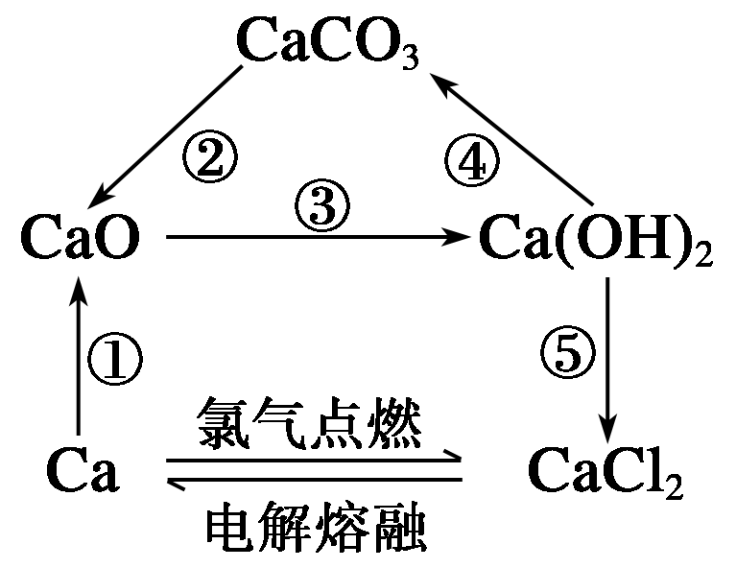
写出上述反应的化学方程式：
①____________________________________________________________[来源:学科网]
②____________________________________________________________
③____________________________________________________________
④____________________________________________________________
⑤____________________________________________________________

课堂小结：

学后反思：

§1-1-2 物质的量
【温故知新】
物质由原子、分子或离子构成。化学上通常用哪个物理量来衡量微粒的多少？
【知识要点】
一、物质的量及其单位
1．物质的量[来源:学§科§网Z§X§X§K]
国际单位制中7个基本物理量之一，它表示含有 一定数目微粒 的集合体，符号为 。
2．物质的量的单位——摩尔[来源:Zxxk.Com]
(1)符号： 。
(2)计量对象： 、 、 、原子团、电子、质子、中子等所有 微观粒子 。
3．阿伏加德罗常数
国际上规定，质量为 kg C-12原子所含碳原子数为1摩尔，这个数称为 阿伏加德罗 常数，常用 表示，单位为 ，其近似值 。
4．物质的量、阿伏加德罗常数与粒子数(N)的关系
[来源:学科网]
n＝ 。 变式：
&课堂研讨&
1．（1）3 mol H₂O中约含有 个水分子。
（2）1.204× 10²⁴个氢气分子是 mol。
（3）3个H₂O含 个 H， 个O，3 mol H₂O含 mol H和 mol O
3 mol H₂O含 个H， 个O。
（4）6. 02× 10²¹个铜原子的物质的量是 。
（5）0.5 mol H₂SO₄约含有 个硫酸分子， 个O原子。
（6）0.2 mol MgCl₂中约含 个镁离子， 个氯离子。
二、摩尔质量
1．概念： 的物质所具有的质量。符号： 。单位： 。
2．数值：以g为单位时，数值与该粒子的 或 相等。
例如： 镁的相对原子质量是 ，摩尔质量是 。
水分子的相对分子质量是 ，摩尔质量是 。
Cl－的摩尔质量是 ，SO₄^{2－}的摩尔质量是 。
3．物质的量(n)、质量(m)、摩尔质量(M)的关系：
m＝ 变式：
&课堂研讨&
2．（1）0.5 mol CO₂的质量是 。
（2） mol NaHCO₃的质量是168 g。
（3）2 mol Na₂CO₃的质量是 。
（4）5.4 g H₂O中含有约 个水分子。
（5） g CO₂中含有约1.204× 10²³个二氧化碳分子。
例子： 2H₂ + O₂ ^{点燃} 2H₂O
质量关系：4g : 32g : 36g
微粒个数关系:2 : 1 : 2 —同扩大N_{A}倍
2N_{A} : 1N_{A} : 2N_{A}
物质的量：2mol : 1mol : 2mol —转化为质量
2mol×2g·mol⁻¹ ：1mol×32g·mol⁻¹ ：2mol×18g·mol⁻¹
2 H₂ + O₂ 2 H₂O 既可以表示两个氢分子与一个氧分子燃烧生成两个水分子
也可以表示2 mol 氢分子与1 mol 氧分子燃烧生成2 mol水分子
反应过程消耗的氢气及氧气与生成的水的物质的量之比为2:1:2
[试试看]
将13.8g金属钠投入足量水中充分反应：2Na+2H₂O=2NaOH+H₂↑，求生成的H₂的物质的量

〔变式练习〕
将16g氧化铁(Fe₂O₃)与足量CO反应，求所生成的铁的物质的量（所生成的CO₂的物质的量）。

§1-1-3 物质的聚集状态
【温故知新】
宏观物质具有不同的聚集状态，如：气态（g）、液态（l）、固态（s）。
固体可分为晶体和非晶态物质。
晶体：具有规则的几何外形和固定的熔点。
非晶态物质：没有固定的熔点，一般也不具备规则的几何外形。
【知识要点】
一、物质的微观结构与性质
1．不同聚集状态物质的微观结构与性质 书本P₁₀表1-3
2．影响物质体积大小的因素有：
①微粒的数目 ②微粒的大小 ③微粒间的距离
影响气体体积大小的主要因素： ；
影响液体体积大小的主要因素： ；
影响固体体积大小的主要因素： 。
二、气体摩尔体积
完成书本P₁₁表1-4
1．定义：
符号： 单位

2．计算公式：V_{m}＝____________。
3．影响气体摩尔体积的因素
①微粒的数目：N_{A} 个
②微粒间的距离：与外界的温度和压强有关
③标准状况(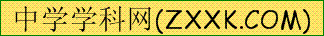即 或 )
热力学温标：T(K) = 273.15 + t(℃)
④在标准状况下，V_{m} ≈ 22.4 L·mol^{—1}
&课堂研讨&
1．（1）标准状况下33.6 LCO的物质的量是 。
（2）0.5 mol H₂ 在标况下所占体积约为 。
（3）1.204× 10²⁴个氢气分子在标况下所占的体积约为 。
（4）标况下，44.8 L CO₂的质量是 。
（5）标况下，51g的氨气所占的体积约为 。
2．使用22.4 L·mol^{—l}应注意哪些问题？请判断下列说法是否正确？如不正确请指出。
(1) 在标准状况下，1molH₂SO₄的体积约是22.4L。
(2) 1molCO₂的体积约为22.4L。
(3) 1molCO₂和lmolCO所含的分子数相同，所占的体积也相同。
(4) 标准状况下，O₂的体积约为22.4L。
(5) 1molH₂在20℃时体积一定大于22.4L。
(6) 1molCO₂和CO的混合气体在标准状况下，所占体积约是22.4L。
(7) 当气体摩尔体积为22.4L·mol^{—l}时，它一定处于标准状况下。[

三、阿伏加德罗定律
1．同温同压下，相同体积的任何气体都含有 数目的分子数(即阿伏加德罗定律)。
2．附：理想气体状态方程 P·V = n·R·T
P——压强 V——体积 n ——物质的量 R——常数 T——热力学温度
3．阿伏加德罗定律推论：

&课堂研讨&

例1. 13.0g锌与足量的稀盐酸完全反应，最多可收集到多少体积（标状）的氢气？

例2 在标准状况下，至少需要多少体积的氢气与足量的氧气反应才能生成36g水？

§1-1-4 物质的分散系
【温故知新】
溶液是由溶质和溶剂组成。被溶解的物质叫做溶质，溶解溶质的物质叫做溶剂。
【知识要点】
一、分散系
1．概念：把__________(或多种)物质分散在__________物质中所得到的体系。
分散系中，被分散的物质(可以是固体、液体或气体)称作__________；
分散质分散于其中的物质(可以是固体、液体或气体)称作__________。
例如，泥水混合物中，泥土是分散质，而水就是分散剂。
2．按照分散质粒子大小分类
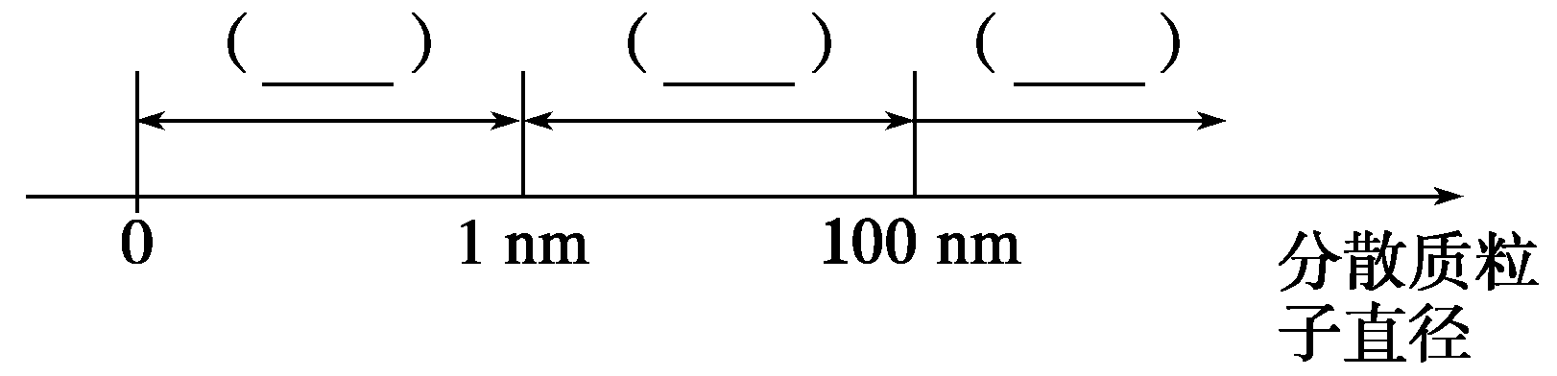
其中最稳定的是 ，最不稳定的是 ， 属于介稳体系。
3．丁达尔效应：
当光束通过胶体时，可以在垂直于光线的方向看到 ，这是由于胶体粒子对光线 形成的。丁达尔效应可用来区分 。
4．胶体稳定的主要原因：胶体中的胶粒带电（胶体作为一个整体是不带电的）；
另外胶粒在不断的作无规则运动（布朗运动）也有一点作用。
5．胶体聚沉：若是对胶体进行如下的改变，则会破坏胶体的稳定性。
加热、加入电解质、加入带相反电荷胶粒的胶体等。
6．常见胶体：有尘埃的空气、烟、云、雾、血液、豆浆、墨水、蛋清、淀粉溶液、肥皂水等。
7．三种分散系的比较
分散系 | 溶液 | 胶体 | 浊液
分散质粒子直径
外观
稳定性
能否透过滤纸
能否透过半透膜
二、电解质和非电解质
1．电解质：在 下能够导电的 。
非电解质：在 下都不导电的 。
2．常见的电解质和非电解质
电解质：
非电解质：
3．电解质的电离
电解质在水溶液或熔融状态下离解成自由移动的阴阳离子的过程。
4．电离方程式
(1)酸的电离，如H₂SO₄： ；
(2)碱的电离，如NaOH： ；
(3)盐的电离，如CuSO₄： 。
&课堂研讨&
1．液态氯化氢不导电，但氯化氢的水溶液能导电，所以氯化氢是电解质。（ ）
2．液氧不能导电，所以O₂ 是非电解质。（ ）
3．CO₂的水溶液能导电，所以CO₂是电解质。（ ）

4．演示实验：Fe(OH)₃胶体的制备
将饱和FeCl₃溶液滴入沸水时，液体变为红褐色，得到的是Fe(OH)₃胶体。

§1-1-5 物质的量浓度
【温故知新】
溶液是由溶质和溶剂组成。被溶解的物质叫做溶质，溶解溶质的物质叫做溶剂。
溶液质量 = 溶质质量 + 溶剂质量
溶质质量分数(ω) = (溶质质量/溶液质量)×100%
化学中除了使用 外，还使用 来表示溶液的浓度。
【知识要点】
一、物质的量浓度
1．概念：以单位体积 中所含 的 来表示溶液组成的物理量。
2．符号是 ，常用单位是 。

3．数学表达式：
&课堂研讨&
1．1mol/LH₂SO₄的含义（ ）
A.1L水中含有1molH₂SO₄
B. 1L水中含有1molH⁺
C.将98g H₂SO₄溶于1L水中配成的溶液
D. 指1LH₂SO₄溶液中含有98g H₂SO₄
2．从1L物质的量浓度为1mol/L的氢氧化钠溶液中取出100mL，下面关于这100mL溶液的叙述中错误的是 （ ）
A. 物质的量浓度为0.1mol/L B. 物质的量浓度为1mol/L
C.含氢氧化钠4 g D. 含氢氧化钠0.1 mol
3．2mol 硫酸钠配制成200 mL溶液，该溶质的物质的量浓度是多少？

4．物质的量浓度为2mol/L的硫酸溶液500 mL中含有硫酸的质量是多少？

5．将53.0g碳酸钠溶解在水中,配成500mL溶液,所得溶液中溶质的物质的量浓度是多少?
Na⁺ 和CO₃²⁻的物质的量浓度分别是多少？

6．将1.204×10²² 个氯化氢分子溶于水配成500 mL 盐酸溶液，求此盐酸溶液的物质的量浓度。

7. 5mol/LH₂SO₄溶液10 mL，加水稀释成1L溶液，求稀释后所得溶液的物质的量浓度。

8. 要配制0.5mol/LNa₂SO₄溶液1000mL，需要固体Na₂SO₄的质量是多少？

例题：市售浓硫酸中溶质的质量分数是98％，密度是1.84g·cm⁻³，计算该硫酸的物质的量浓度。

§1-2-1 物质的分离与提纯
【温故知新】
一、物质分离、提纯的区别
1．物质的分离：将混合物的各组分分离开来，获得几种纯净物的过程。
2．物质的提纯：将混合物中的杂质除去而得到纯净物的过程，又叫物质的净化或除杂。
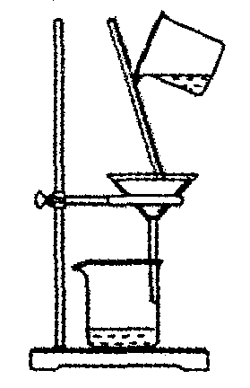
【知识要点】
二、分离和提纯的常用方法
1．
实验仪器：铁架台、烧杯、 、
适用范围：分离难溶的 和 （如：除去NaCl溶液中的泥沙）
操作要点：一贴（滤纸紧贴 内壁）
二低（滤纸边缘低于 边缘；液面低于 边缘）
三靠（烧杯紧靠 ；玻璃棒紧靠 处；漏斗下端紧靠 内壁）
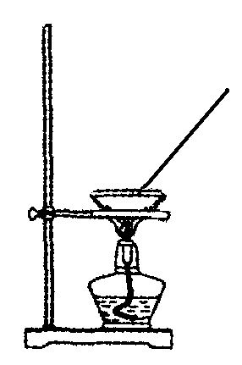
2．蒸发结晶
实验仪器：铁架台、酒精灯、 、
适用范围：分离易溶的 和 （如：海水晒盐）
操作要点：①边加热边
② 时停止加热利用余热蒸干
3．冷却结晶
适用范围：混合物中两种成分都溶于水，且 随温度变化有
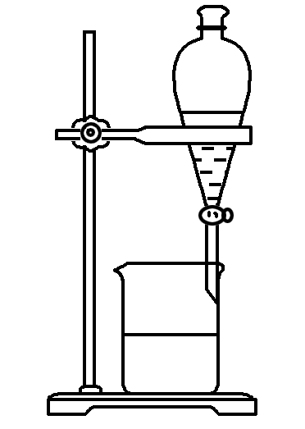
操作方法：将固体混合物配制成 ，再 ，溶解度随温度变化较 （填“大”或“小”） 的晶体析出，再
4．分液
实验仪器：铁架台、烧杯、
适用范围：分离 液体混合物
操作要点：①使用前分液漏斗检漏不能忘（方法：在分液漏斗中注入少量的水，塞上瓶塞，倒置
看是否漏水，若不漏水，正立后把瓶塞旋转180°，再倒置看是否漏水）
②分离液体时上口塞子勿忘拔（保证内外气压相等，液体顺利流下），下层液体 ，上层液体 （注意活塞的打开与及时关闭、实验者视线等）
5．萃取
原理：利用物质在 的溶剂中 的不同，将物质从一种溶剂转移到另一种溶剂中而进行分离（萃取后出现分层现象，要进行分液，故萃取一般在分液漏斗中进行）
实例：用CCl₄（一种难溶于水的液体溶剂，密度比水大）从溴水中提取溴（或从碘水中提取碘）
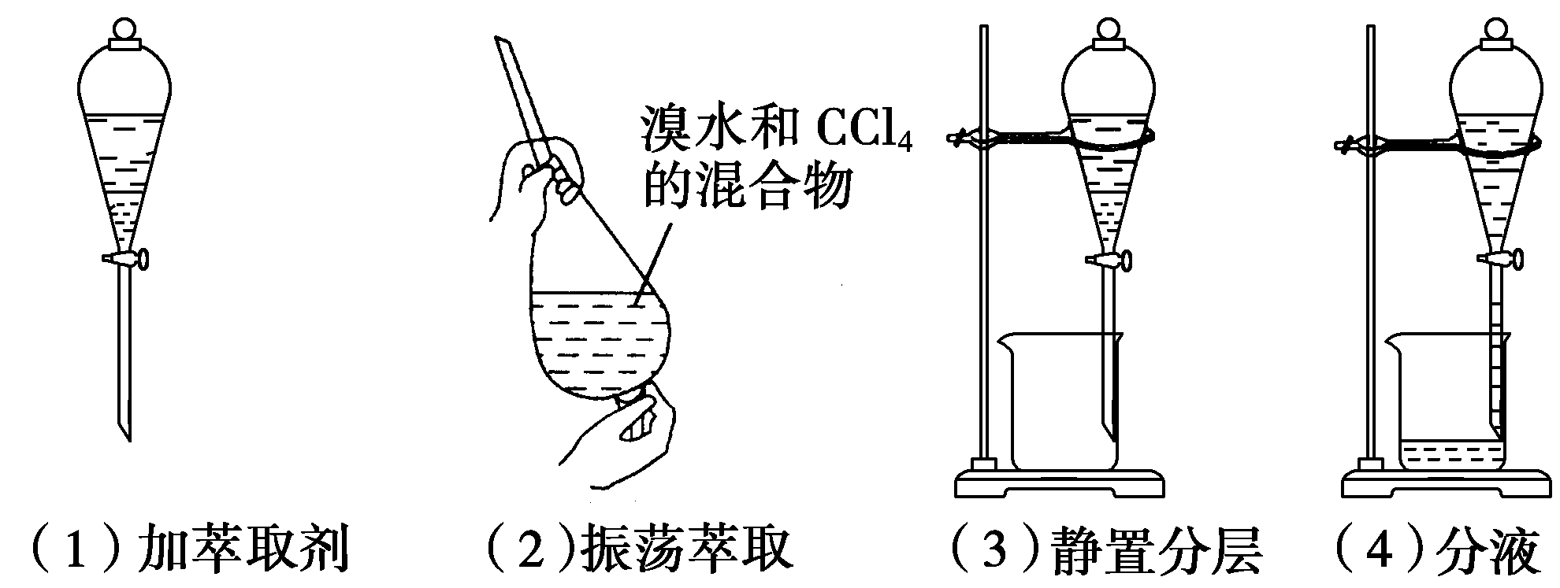

注意：振荡时，要不时打开玻璃塞放气，以防止分液漏斗内压强过大引起危险
6．蒸馏
实验仪器：铁架台、石棉网、酒精灯、 、 、 、接液管、锥形瓶
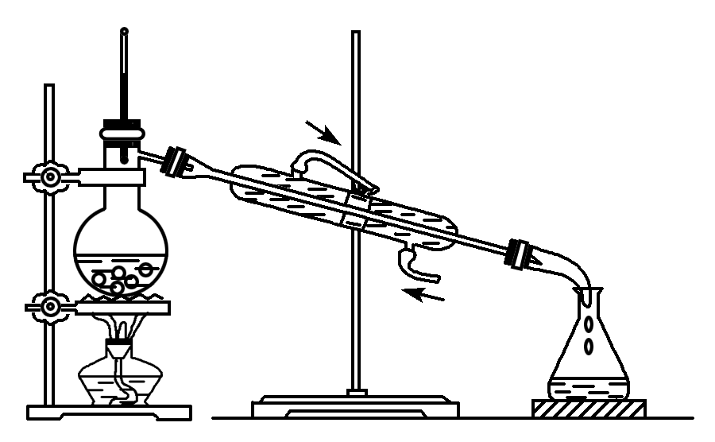
适用范围：①用于除去水中难挥发的杂质（如制备蒸馏水）
②分离 相差较大的 液体混合物
操作要点：①温度计的水银球放在蒸馏烧瓶的支管口处；
②蒸馏烧瓶内要加沸石；
③冷凝管水流方向应为“逆流”。
&课堂研讨&
一堆粗盐中含有泥沙、CaCl₂、MgCl₂、Na₂SO₄等杂质，请利用一定方法对粗盐进行提纯
（1）如何除去杂质泥沙：
（2）对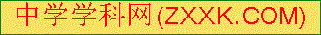于CaCl₂、MgCl₂、Na₂SO₄这些可溶的杂质应该采用何种方法除去
（3）现有Na₂CO₃、BaCl₂、NaOH 、HCl四种除杂试剂，请选择：
除CaCl₂： 除MgCl₂： 除Na₂SO₄：
（4）为了保证能将杂质完全除去，对每一次所加除杂试剂的用量要求是
（5）过量的除杂试剂需要除去，尝试写出药品的添加顺序（提示：过量的BaCl₂可通过加Na₂CO₃除去，过量的NaOH、Na₂CO₃可通过加盐酸转化成NaCl，过量的HCl蒸发时可除去）
、 、 、 或 、 、 、
（6）在加入盐酸前，必须进行 操作，然后得到NaCl溶液（含少量HCl），最后得到纯净的NaCl晶体的操作是 。

三、化学方法提纯的原则
（1）总体思路：沉淀法、气体法、转化法（即将要除去的物质转化为沉淀、气体或要保留的物质）
（2）四原则：不增（不增加新的杂质）、不减（不减少被提纯的物质）、易分（被提纯物与杂质容易分离）、复原（被提纯物质要恢复原状）
（3）三必须：除杂试剂必须过量、过量试剂必须除尽、除杂途径必须最佳
§1-2-2 常见物质的检验
【温故知新】
常见酸碱盐的溶解性表。书本P₁₀₉
钾钠铵盐皆可溶 钾钠钡铵碱可溶
硝酸盐遇水全都溶 氯化物类银不溶
硫酸盐钙银微溶钡不溶 碳酸盐除钾钠铵都不溶
【知识要点】
一、在生活、生产及科学研究中，人们经常需要测定物质的 ，确定它是哪种物质，即进行 ，通常人们可以根据不同物质某些 将物质粗略地区分开来，但更多的是根据不同 、 或 的 对物质进行检验，以确定物质的组成。
二．常见离子的检验
1．检验：（﹡NH₃能使湿润的红色石蕊试纸变为蓝色）
试剂：
实验现象：
方程式：
2．检验Cl—：
试剂：
实验现象：
方程式：
干扰：
3．检验：
试剂：
实验现象：
方程式：
干扰：
4．检验${\text{CO}}_{3}^{2−}$：
试剂：
实验现象：
方程式：
干扰：

4．检验${\text{CO}}_{3}^{2−}$：
试剂：
实验现象：
方程式：
干扰：
5．检验Fe³⁺：
试剂：
实验现象：
方程式：
6．焰色反应：
概念：
操作：（1）用稀盐酸清洗装在玻璃上的铂丝
（2）在玻璃上的铂丝放在酒精灯火焰（最好用煤气灯，它的火焰颜色较浅）里灼烧，
直到__________ _。
（3）用铂丝蘸取溶液，放在火焰上灼烧，观察火焰的颜色。
 （4）再洗再烧，再次进行另外的化学药品进行实验。
如Na的焰色为  ，钾的焰色为 (透过蓝色钴玻璃）。

【例题1】．某实验小组的同学设计了下述两个方案，并都认为如果观察到的现象和自己设计的方案一致，即可确定试液中含有${\text{SO}}_{4}^{2−}$。试分别说明以下方案是否严密?并说明理由。
BaCl₂溶液
足量盐酸
方案甲：试液 白色沉淀 沉淀不溶解

足量稀盐酸
BaCl₂溶液
方案乙：试液 无沉淀 白色沉淀

【例题2】．某物质灼烧时，焰色反应为黄色，下列判断中正确的是 （ ）
A．该物质一定是钠的化合物 B．该物质一定含钠元素
C．不能确定该物质中是否含钾元素 D．该物质一定是金属钠

§1-2-3 溶液的配制及分析
【温故知新】
溶质质量分数(ω) = (溶质质量/溶液质量)×100%
n = c·V_{液}
溶液稀释：溶质保持不变（质量不变，物质的量也不变）
m_{液(浓)}·ω_{1(浓)} = m_{液(稀)}·ω_{2(浓)} 溶质质量不变
c_{1(浓)}·V_{1(浓)} = c_{2(稀)}·V_{2(稀)} 溶质的物质的量不变
【知识要点】
一、溶液的配制
1.容量瓶上标有容量瓶的 （常见规格有 、 、 、 、 等）、 （一般标记的为 20℃ ）。容量瓶瓶颈上有一刻度线，在容量瓶上所标记的温度下，当溶液的 正好与 相切时，容量瓶中溶液的体积即为容量瓶上所表记的体积。容量瓶不能用作物质 或 的容器，热溶液需待 后才能转移到容量瓶中。
2.配制100mL0.1 mol·L⁻¹的Na₂CO₃步骤：
（1）计算：计算所需Na₂CO₃固体的质量为 g。
（2）称量：用 准确称取 g无水Na₂CO₃固体。
（3）溶解：将无水Na₂CO₃固体放入 中，用 溶解， 到室温
（4）转移：将烧杯中的溶液用 小心地引流到 中。用 洗涤烧杯内壁及玻璃棒 次，并将每次洗涤后的溶液注入 中。轻轻振荡容量瓶，使溶液混合均匀。
（5）定容： 地将 注入到容量瓶中，直到容量瓶中的液面接近刻度线 处。改用 滴加蒸馏水至 ，再将容量瓶塞盖好，反复上下 。
（6）贮存溶液：将配制好的溶液倒入试剂瓶中，贴好标签。
例题：]
1．某实验中需要90 mL 0.5 mol·L^{－1}的NaOH溶液，试回答下列问题：
(1)若用NaOH固体配制，需要NaOH g。[来源:学科网ZXXK]
(2)若用2 mol·L^{－1}的NaOH溶液配制，需要此溶液 mL。
(3)上述两种配制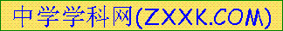方法中实验操作和所需主要仪器有何不同

二、配制溶液时的误差分析
浓度误差的判断方法：将称量误差和定容误差结合公式 进行判断：
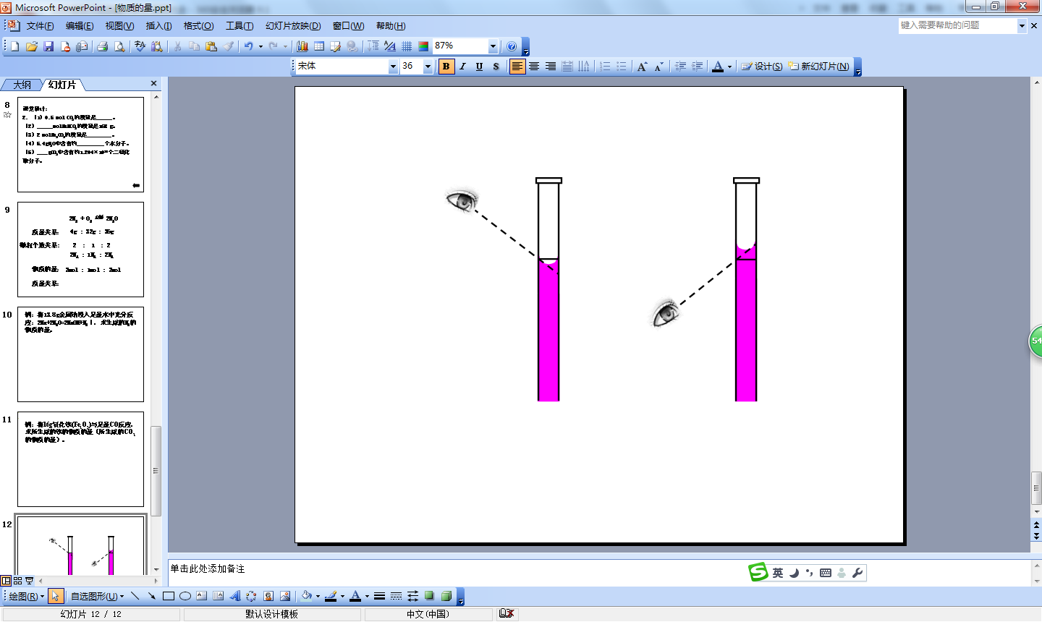
V一定时，增大， ；减小，
一定时，V减小， ；V增大， 。
以配制某浓度的NaOH溶液为例分析如下：
a. 称取时间过长或用滤纸称量，导致n ，则c 。
b. 向容量瓶内转移溶液时有少量液体溅出，导致n ，则c 。
c. 未洗涤烧杯和玻璃棒，导致n ，则c 。
d. 未冷却至室温即转移至容量瓶，导致V ，则c 。
e. 定容时加水量过多，用滴管吸出，导致n ，则c 。
f. 定容时仰视，导致V ，则c 。
g. 定容时俯视，导致V ，则c 。
h. 定容后摇匀，发现液面下降又加水，导致V ，则c 。
例题：
2.实验室为确定一瓶稀盐酸的浓度，用0.1000 mol·L^{－1}的NaOH溶液中和25.00 mL该盐酸，
当酸与碱恰好完全反应时，消耗NaOH溶液24.50mL.试求该盐酸的物质的量浓度。

§1-3 人类对原子结构的认识
【温故知新】
1．原子是由原子核和核外电子构成的，原子核由 和 构成。质子带 电荷，核外电子带 电荷，中子 电荷，质子数 核外电子数，故原子呈电中性。
2．构成原子的微粒之间的数量关系：核外电子数＝ 核电荷数 ＝质子数＝
【知识要点】
一、原子结构模型的演变
1． 提出了近代原子学说
2． 提出了“葡萄干面包式”原子模型（发现电子）
3．“原子之父” 提出了带核的原子结构模型（发现原子核）
4．玻尔原子结构模型
①原子核外电子在一系列稳定的轨道上运动，这些轨道称为 ，核外电子在原子轨道上运动时，既不放出能量，也不吸收能量。
②不同的原子轨道具有不同的能量，原子轨道的能量变化是 的。
③原子核外电子可以在能量不同的轨道上发生 。
5．原子核外电子的运动特点
①原子核外电子以极高的速度、在极小的空间内做永不停止的运动。
②核外电子的运动 宏观物体所具有的运动规律(不能测出在某一时刻的位置、速度，即不能描画出它的运动轨迹)。描述核外电子运动通常采用 的方法——电子云。
③电子云图中的小黑点密度的大小是表示 。
二、原子核外电子排布
1．核外电子分层排布：按照电子能量的高低，由 向 排列。
2．电子层——科学上根据电子的能量差异和通常运动区域离核的远近不同，将能量不同的电子运动区域称为电子层。通常用字母 表示（空间层次由里向外，电子能量由低到高）

3．每个电子层最多填充 个电子；
最外层电子数不超过 个电子；（第1层填充2个电子就稳定）
次外层电子数不超过 个电子；倒数第3层不超过 个电子。

4．画出1—20号元素的原子结构示意图

三、原子核的组成
1．原子的构成

2．1个质子带1个单位的 电荷， 1个电子带1个单位的 电荷，中子 电。
原子中原子核内的 与原子核外的 相等，所以原子是电中性的。
原子的质量主要集中在 。
3．在符合“${}_{Z}^{A}{}X$”中：
X表示 ：
Z表示 ：
A表示 ：
质子数、中子数、电子数和质量数之间的关系是：

4. 什么叫元素？核素？同位素？

课堂研讨
选择填空 ①¹H ②¹²C ③¹⁶O ④²H ⑤¹⁷O ⑥³H ⑦¹⁸O ⑧¹⁴C
上述的粒子中元素有_______种；有几种核素________，其中互为同位素的有_______________ ；其中可以组成_________种水分子。

